９月８日刊行 
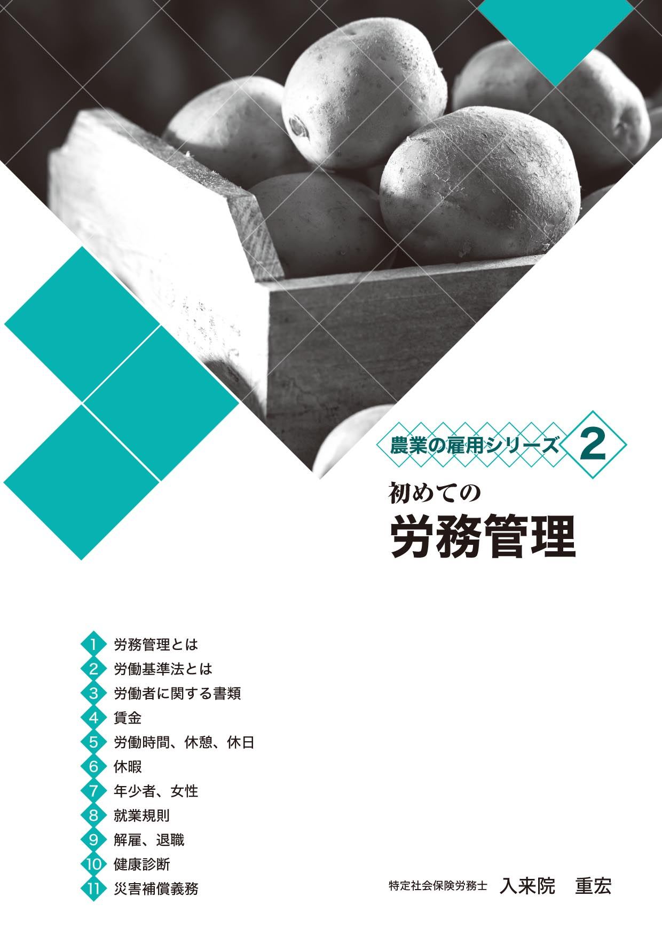
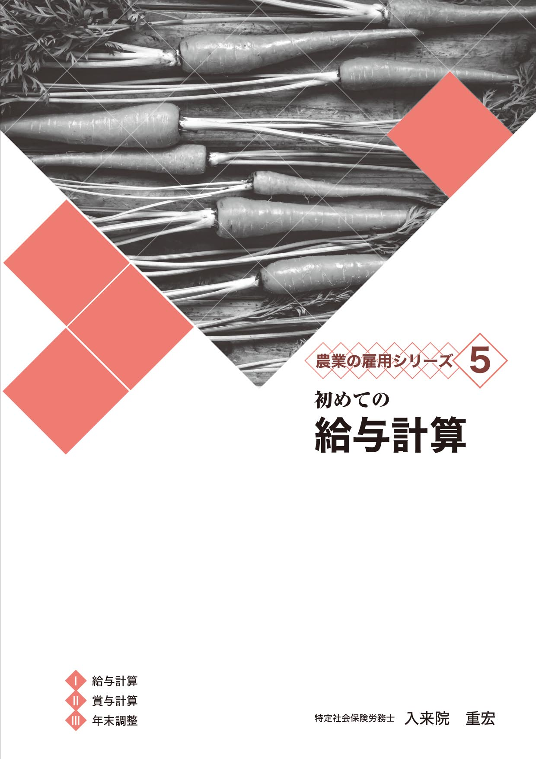
農業の雇用シリーズ２ 初めての 労務管理
『農業の雇用シリーズ１～６』のうち、２及び５をリニューアル！
「農の雇用事業」に対応し、農業法人など経営者の研修教材として、また、経営者が手元に置いて活用する手引書として、幅広く活用いただける内容です。
著者は、農林漁業分野の社会保険労務士の第一人者・入来院重宏氏。

R02-19 Ａ4判 36頁 定価390円 税込み・送料別

労務管理に必要な基礎的な事項を網羅し、初めて雇用する経営者にとっても分かりやすい内容となっています。
今回の改訂では、休暇で「半日単位の付与」「年休の計画的付与」などを追加、就業規則では「パートタイム労働者等の非正社員の就業規則」を加えて、より使いやすい冊子としました。
（目次）１．労務管理とは ２．労働基準法とは ３．労働者に関する書類 ４．賃金 ５．労働時間、休憩、休日
６．休暇 ７．年少者、女性 ８．就業規則
９．解雇、退職 10．健康診断 11．災害補償義務
農業の雇用シリーズ５ 初めての 給与計算
R02-20 Ａ4判 32頁 定価590円 税込み・送料別

給与計算に必要な基礎的事項を網羅。今回の改訂では雇用保険料・社会保険料の料額（率）などを更新しています。
（目次）１．給与計算 ２．賞与計算 ３．年末調整
発行 全国農業委員会ネットワーク機構 〒102-0084 東京都千代田区二番町9-8 中央労働基準協会ビル
一般社団法人 全国農業会議所 TEL.03-6910-1131 https://www.nca.or.jp/tosho/

お申し込みは 都道府県農業会議へ
申  込  書 | 住所：〒
申  込  書 | 名称：
申  込  書 | 電話番号： （ ） |  | 担当者：
申  込  書 | コード：R02-19 | 図書名：農業の雇用シリーズ２ 初めての労務管理 |  | 部数： 部
申  込  書 | コード：R02-20 | 図書名：農業の雇用シリーズ５ 初めての給与計算 |  | 部数： 部
申  込  書 | コード： | 図書名： |  | 部数： 部
通信欄：

